Аипова: ГУСТ напоминает правила утилизации строительных отходов после ремонта в квартирах

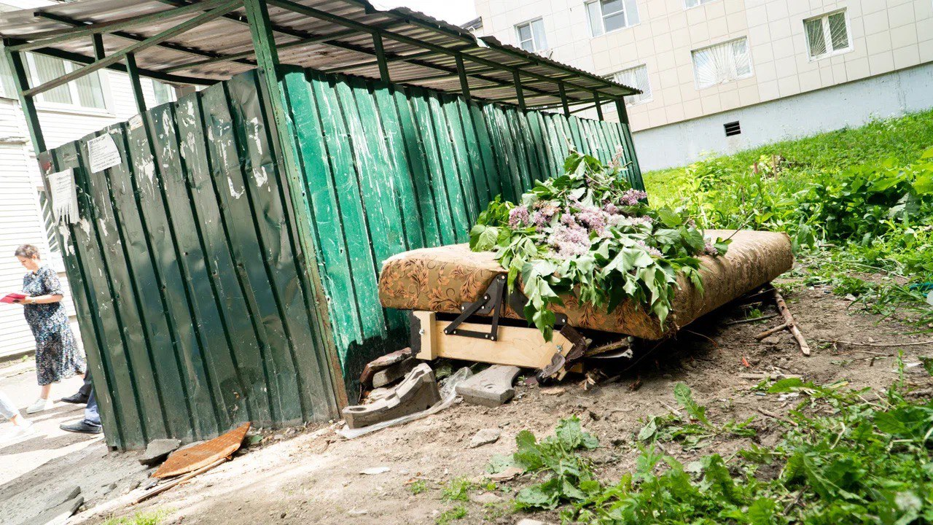

В Главном управлении содержания территорий Московской области напомнили о способах правильной утилизации крупногабаритных отходов, которые неизбежны после ремонта квартир. Имеются в виду не только крупногабаритные отходы (дверные коробки, рамы, линолеум, кирпич, устаревшая мебель, бытовая техника), размер которых не позволяет их складировать в контейнерах, но и строительные отходы (остатки бетонных перекрытий, кирпич, арматура).

- Навалы на контейнерных площадках - это достаточно распространённый вопрос жителей, он возглавляет лидирующие позиции в списке наиболее частых обращений по тематике содержания территорий. Считаю достаточно важным аспектом грамотно донести до граждан правила обращения с такими видами отходов, особенно в летний сезон. Во дворах многоквартирных домов установлены контейнеры (для мелких пищевых и бытовых отходов), а также бункеры и специально выделенные площадки, куда необходимо складировать крупногабаритный мусор. А если в отходах есть вторсырье для переработки, самым экологически правильным решением будет заказать экотакси «Мегабак», которое приедет к вам адресу и заберет ненужные стекло, алюминий, бумагу, пластик, бытовую технику и многое другое, - напомнила Руководитель Главного управления содержания территорий Московской области в ранге министра Светлана Аипова.

Строительные отходы запрещается складировать на площадках ТБО во дворе дома, так как они наносят вред окружающей среде, доставляют неудобства жителям, нарушают чистоту и порядок территорий. В данном случае необходим либо самовывоз в определенные точки сбора отходов, либо заказ профессионального мусоровывозящего транспорта.

В 2022 году инспекторы ГУСТ приняли меры более, чем по 760 сигналам жителей в социальных сетях на складирование КГМ в неположенных местах. Более чем по 100 случаям вынесены предостережения.

На портал «Добродел» было направлено 13 444 обращения от населения. Антилидеры по этому направлению – Домодедово (920 обращений), Серпухов (771), Солнечногорск (739), Красногорск (729), Одинцово (702).

Светлана Аипова также напомнила, что «по ч.1 ст. 8.2 КоАП РФ «складирование отходов вне специально отведенных мест влечет привлечение к ответственности в виде штрафа для граждан 1-2 тысячи рублей, должностных лиц – 10-30 тысяч рублей, лиц, осуществляющих предпринимательскую деятельность без образования юридического лица – 30-50 тысяч рублей и для юрлиц – 100-250 тысяч рублей».

А в случае фиксации попытки сброса мусора по ч. 1 ст. 6.1 КоАП МО нарушители-физлица заплатят 1-5 тысяч рублей, должностные лица – 5-15 тысяч, и юрлица – 50-100 тысяч рублей.

Вся информация об утилизации мусора в Подмосковье – https://mgkh.mosreg.ru/deyatelnost/obrashenie-s-tvyordymi-kommunalnymi-otkhodami . Кроме того, в каждом дворе на информационных стендах «Наше Подмосковье» есть информация с QR-кодом, по которому можно сделать запрос на вызов специалистов по вывозу отходов.

Пресс-служба Главного управления содержания территорий Московской области, почта: gustmosobl@mail.ru, cайт: https://gust.mosreg.ru

https://t.me/revizorro_mo
https://vk.com/gustmo

